ANEXO I

POLÍTICA DE AÇÕES AFIRMATIVAS – ORIENTAÇÕES AOS CANDIDATOS ÀS VAGAS DA UFRN - PROCEDIMENTO DE HETEROIDENTIFICAÇÃO

Serão convocados(as) para o procedimento de heteroidentificação pela Comissão de Verificação Étnico-racial instituída pela Resolução Nº 047/2020 – CONSEPE, de 08 de setembro de 2020. A convocação será publicada em documento PDF na área do candidato pelo sistema eletrônico de processos seletivos da UFRN através do SIGAA. Na convocação do(a) candidata(o) constará seu número de inscrição ou CPF, a data, o horário e o link para a sala virtual em que estes deverão se apresentar para realização do procedimento, em sessão pública, uma vez que é obrigatória a presença da(o) candidata) o. Não haverá nova convocação para a avaliação de que trata o item anterior, seja qual for o motivo alegado para justificar o atraso ou a ausência da(o) candidata(o) inscrita(o) como pessoa negra. Aquele que não comparecer na data e no local especificado na convocação, não poderá concorrer às vagas de ações afirmativas.

Para pessoas negras (pretas e pardas) o procedimento das bancas de heteroidentificação ocorrerá de forma remota, em um momento anterior a divulgação do resultado final, a fim de confirmar a autodeclaração destes, de acordo com o procedimento disposto no Capítulo I da Resolução nº 047/2020 – CONSEPE. Para quilombolas e indígenas o procedimento dar-se-á pela validação dos documentos de pertencimento étnicos (RANI; Fundação Palmares, INCRA e/ou Declaração de vínculo com a comunidade étnica).

Os documentos de autodeclaração enviados no momento da solicitação de inscrição no processo seletivo deverão ser repassados à Comissão de Verificação Étnico-racial da UFRN para compor os procedimentos de análises das bancas de heteroidentificação. A autodeclaração será acompanhada de mecanismos específicos de comprovação desta, na tentativa de coibir fraudes no processo, conforme a conforme a Resolução nº 047/2020 – CONSEPE, que instituiu a Comissão de Verificação de Cotas Étnicos Raciais da UFRN, responsável por organizar as bancas de heteroidentificação. Cada banca de heteroidentificação é composta por três membros, respeitando-se, sempre que possível, a diversidade de gênero e cor/raça e o cargo de ocupação na UFRN (discente, docente e técnico).

O procedimento de heteroidentificação será filmado e sua gravação poderá ser utilizada na análise de eventuais recursos interpostos pelos(as) candidatos(as). O(A) candidato(a) que recusar a realização da gravação do procedimento para fins de heteroidentificação será eliminado(a) do concurso público, dispensada a convocação suplementar de candidatos(as) não habilitados(as).

Para o procedimento das bancas de heteroidentificação, a candidata ou o candidato deve comparecer à sala virtual indicada em link específico com:

I. O documento de identificação utilizado;

II. Sem maquiagem;

III. Sem adereços: óculos escuros, boné, lenço ou outros que possam cobrir rosto, cabelos e pescoço.

A avaliação realizada pela Comissão de Verificação Étnico-racial considerará, exclusivamente, os aspectos fenotípicos, marcados pelos traços relativos à cor da pele (preta ou parda) e aos aspectos faciais predominantes como lábios, nariz e textura do cabelo, que, combinados ou não, permitirão confirmar a autodeclaração. Não será considerado o fator genotípico do(a) candidato(a) ou fenotípico dos parentes, para aferição da condição autodeclarada pelo(a) candidato(a), conforme Art. 3º da Resolução Nº 047/2020-CONSEPE, de 08 de setembro de 2020.

O(A) candidato(a) que possuir autodeclaração de negro(a) homologada por banca de heteroidentificação nos 5 (cinco) anos anteriores ao processo seletivo a que está concorrendo, no âmbito da UFRN, poderá reapresentar o parecer emitido pela referida banca, conforme § 3º, Art. 3º da Resolução Nº 047/2020-CONSEPE, de 08 de setembro de 2020.

O parecer relativo à condição racial do(a) candidato(a) será proferido pela Comissão de Verificação Étnico-racial, assim que concluída a avaliação.

Será disponibilizado acesso a terceiros das imagens dos(as) candidatos(as) desde que realizadas por meio de requerimento à Comissão de Verificação Étnico-racial, sem prejuízo de eventual responsabilização por divulgação não autorizada. Será nomeada uma Comissão Recursal, com membros diferentes da Comissão de Verificação Étnico-racial, para a finalidade de julgamento dos recursos que vierem a ser interpostos. Em suas decisões, a Comissão Recursal deverá considerar a gravação do procedimento para fins de heteroidentificação, o parecer emitido pela CEVAER e o conteúdo do recurso elaborado pelo(a) candidato(a). Não caberá recurso das decisões da Comissão Recursal.

ANEXO II

DECLARAÇÃO PARA BENEFICIÁRIOS DO CRITÉRIO ÉTNICO-RACIAL - CANDIDATOS UFRN

DADOS PESSOAIS (PREENCHER COM LETRA DE FORMA)
Nome:
Curso:
Turno:
Grau: ( ) Bacharelado ( ) Licenciatura ( ) Tecnólogo ( ) Programa de Pós-Graduação
Cidade:

Eu, candidato (a) no Processo Seletivo da UFRN indicado acima, nas vagas reservadas para os beneficiários de ação afirmativa definida pela Lei nº 12.711/2012 (Lei de Cotas), DECLARO que sou (me considero):

( ) Preto(a); ou
( ) Pardo(a).

Caso tenha me autodeclarado preto ou pardo, concorrendo pela UFRN, tenho ciência de que serei submetido ao procedimento de heteroidentificação, que será realizado pela Banca de Heteroidentificação, e estou sujeito(a) à perda da vaga e a sanções penais eventualmente cabíveis em caso de falsa declaração.

__________, ____ de __________ de 20___.
(Cidade) (data)

_________________________________________
ASSINATURA
(conforme documento de identificação).

PARA CANDIDATOS DA UFRN – Comissão de Verificação Étnico-Racial Raciais
e-mail: comissaoetnicoracial@reitoria.ufrn.br

ANEXO III

DECLARAÇÃO DE ETNIA E DE VÍNCULO COM COMUNIDADE INDÍGENA/QUILOMBOLA - CANDIDATOS UFRN

DADOS PESSOAIS (PREENCHER COM LETRA DE FORMA)
Nome:
Curso:
Turno:
Grau: ( ) Bacharelado ( ) Licenciatura ( ) Tecnólogo ( ) Programa de Pós-Graduação
Cidade:

Eu, candidato(a) no Processo Seletivo da UFRN indicado acima, nas vagas reservadas para os beneficiários de ação afirmativa definida pela Lei nº 12.711/2012 (Lei de Cotas), DECLARO que sou indígena da etnia/povo e que:

( ) resido em Terra Indígena
( ) resido em Área Urbana:

Nome do Local/Endereço:
Município: |  | Estado:
Atenção: é obrigatório coletar nos quadros a seguir a assinatura, devidamente identificada, de 1 (uma) Liderança e 2 (duas) testemunhas da Comunidade Indígena a qual pertence o candidato.
____________________________
Assinatura Liderança Indígena (LI)
____________________________
Nome legível da Liderança Indígena (LI)
____________________________
Nº da Cédula de Identidade (LI)

____________________________ | ____________________________
Assinatura Testemunha 1 (T1) | Assinatura Testemunha 2 (T2)
____________________________ | ____________________________
Nome legível da Testemunha 1 | Nome legível da Testemunha 2
____________________________ | ____________________________
Nº da Cédula de Identidade (T1) | Nº da Cédula de Identidade (T2)

__________, ____ de __________ de 20___.
(Cidade) (data)

_________________________________________
ASSINATURA
(conforme documento de identificação).

PARA CANDIDATOS DA UFRN – Comissão de Verificação Étnico-Racial
e-mail: comissaoetnicoracial@reitoria.ufrn

ANEXO IV

FORMULÁRIOS DE AUTODECLARAÇÃO - CANDIDATOS UFPB

FORMULÁRIO DE AUTODECLARAÇÃO DE PESSOA COM DEFICIÊNCIA PARA SELEÇÃO DO MESTRADO EM FONOAUDIOLOGIA UFPB/UFRN

Eu...................................................................................................................RG................................. CPF......................... declaro, para o fim específico de atender ao item 4 4.2 ou 4.5 do EDITAL 01/2022 do Programa de Pós-Graduação em Fonoaudiologia UFPB/UFRN/UNCISAL, que estou apto(a) a concorrer à vaga destinada à pessoa com deficiência e que esta declaração está em conformidade com o Art 2° do Estatuto da Pessoa com Deficiência (2015). Estou ciente de que, se for detectada falsidade na declaração, estarei sujeito às penalidades previstas em lei.
Data:
Assinatura:

FORMULÁRIO DE AUTODECLARAÇÃO DE IDENTIDADE INDÍGENA PARA SELEÇÃO DO MESTRADO EM FONOAUDIOLOGIA UFPB/UFRN/UNCISAL

Eu...................................................................................................................RG.................................
CPF..........................declaro meu pertencimento ao povo indígena para o fim específico de atender ao item 4.4.2 ou 4.5 do EDITAL 01/2022 do Programa de Pós- Graduação em Fonoaudiologia UFPB/UFRN/UNCISAL. Estou ciente de que, se for detectada falsidade na declaração, estarei sujeito às penalidades previstas em lei.
Data:
Assinatura:

FORMULÁRIO DE AUTODECLARAÇÃO ÉTNICO-RACIAL PARA SELEÇÃO DO MESTRADO EM FONOAUDIOLOGIA UFPB/UFRN/UNCISAL

Eu..........................................................................................................RG..........................................
CPF......................................declaro, para o fim específico de atender ao item 4 4.2 ou 4.5 do EDITAL 01/2022 do Programa de Pós-Graduação em Fonoaudiologia UFPB/UFRN/UNCISAL, que estou apto(a) a concorrer à vaga destinada aos candidatos autodeclarados negros. Estou ciente de que, se for detectada falsidade na declaração, estarei sujeito às penalidades previstas em lei.
Data:
Assinatura:

FORMULÁRIO DE AUTODECLARAÇÃO DE PESSOA PERTENCENTE A POVOS E COMUNIDADES TRADICIONAIS PARA SELEÇÃO DO MESTRADO EM FONOAUDIOLOGIA UFPB/UFRN/UNCISAL
Eu.....................................................................................................................RG................................ CPF......................................, declaro meu pertencimento ao povo/comunidade ..............................................................................., para o fim específico
de atender ao item 4.4.2 ou 4.5 do EDITAL 01/2022 do Programa de Pós-Graduação em Fonoaudiologia UFPB/UFRN/UNCISAL. Estou ciente de que, se for detectada falsidade na declaração, estarei sujeito às penalidades previstas em lei.
Data:
Assinatura:

ANEXO V

REQUERIMENTO DE INSCRIÇÃO – CANDIDATOS UFPB

Prezado(a) Coordenador(a) do PPgFon UFPB/UFRN/UNCISAL,

Eu,____________________________________________________________________, documento de identidade nº ____________________ e Cadastro de Pessoa Física – CPF nº ____________________, venho, por meio deste, requerer minha inscrição no processo seletivo para ingresso em 20____ do Programa Associado de Pós-Graduação em Fonoaudiologia UFPB/UFRN/UNCISAL, nível mestrado acadêmico, na instituição UFPB.

Atesto que li o edital de seleção e aceito as diretrizes estabelecidas no mesmo.

Indico como possíveis docentes orientadores os professores: (opcional)
1) ____________________________________________________________________ _
2) ____________________________________________________________________ _
3) ____________________________________________________________________ _
( ) Preenchi o formulário de autodeclaração e venho requerer minha inscrição para a vaga mencionada no item 4.5 do EDITAL 03/2022 - PPGFON/UFPB-UFRN-UNCISAL.

( ) Preenchi o formulário de autodeclaração e venho requerer minha inscrição para a vaga mencionada no item 4.6 do EDITAL 03/2022 - PPGFON/UFPB-UFRN-UNCISAL.

( ) Necessito de condições especiais para realização de provas (preencha o requerimento abaixo).

Requerimento de atendimento especial para realização de provas
(especificar a condição especial necessária e justificativa)

__________, ____ de __________ de 20___.
(Cidade) (data)

_________________________________________
Assinatura do Candidato

ANEXO VI

CRITÉRIOS PARA ANÁLISE DE CURRÍCULO*

Tipo da produção científica (bibliográfica) | Documento comprobatório | Pontuação | Pontuação a ser informada pelo candidato
 |  | Autor/ coautor
1. Artigo completo publicado (ou aceito para publicação em periódico científico)
1.1 Classificado como Qualis A1 e A2 da área 21* | Páginas do artigo, nas quais contém o título do trabalho, nome dos autores e identificação do período (título, número, volume, ano de publicação - ou comprovação de aceite – e ISSN) | 3,5
1.2 Classificado como Qualis B1 área 21* |  | 2,0
1.3 Classificado como Qualis B2 ou B3 área 21* |  | 1,5
1.4 Classificado como Qualis B4 ou B5 área 21 |  | 0,5
2. Livro integral de Fonoaudiologia ou áreas afins, publicado por editora universitária ou de expressão nacional. | Ficha catalográfica do livro acompanhada do sumário no qual conste o título do trabalho, nome dos autores, anos de publicação e ISSN. | 2,5
3. Elaboração de capítulo de livro de Fonoaudiologia ou áreas afins, publicado por editora universitária ou de expressão nacional. |  | 2,5
4. Resumo expandido em anais de evento científico (máximo de 5 trabalhos)
4.1 Internacional | Cópia dos anais em que conste o título do trabalho, resumo, nome dos autores e a identificação do evento (nome e ano) | 1,0
4.2 Nacional ou regional |  | 0,6
4.3 Local |  | 0,4
5. Resumo simples em anais de eventos científicos (máximo de 5 trabalhos)
5.1 Internacional | Cópia dos anais em que conste o título do trabalho, resumo, nome dos autores e a identificação do evento (nome e ano) | 0,4
5.2 Nacional ou regional |  | 0,3
5.3 Local |  | 0,2
6. Trabalhos apresentados
6.1 Internacional | Certificado em que conste o título do trabalho, nome dos autores e a identificação do evento (nome e ano) | 0,3
6.2 Nacional ou regional |  | 0,2
6.3 Local |  | 0,1
7. Apresentação de trabalho em evento científico (máximo de 5 trabalhos)
7.1 Internacional | Certificado de apresentação em que conste o título do trabalho, nome do apresentador e a identificação do evento (nome e ano) | 1,0
7.2 Nacional ou regional |  | 0,5
7.3 Local |  | 0,3
Tipo de atividade acadêmico-científica | Pontuação | Pontuação a ser informada pelo candidato
8. Docência no ensino superior em Fonoaudiologia ou áreas afins em instituição reconhecida pelo MEC.  (não inclui estágio docência) | 0,5 ponto por semestre
9. Participação em projeto de pesquisa ou Iniciação Científica (bolsista remunerado ou voluntário) comprovada por pró-reitoria responsável, por órgão institucional equivalente ou por agência de fomento (máximo de dois projetos por semestre) | 0,5 ponto por semestre
10. Participação em projeto de Monitoria no ensino superior (bolsista remunerado ou voluntário) comprovada por pró-reitoria responsável ou órgão institucional equivalente (máximo de dois projetos por semestre) | 0,5 ponto por semestre
11. Participação em projeto de Extensão (bolsista remunerado ou voluntário) comprovada por pró-reitoria responsável, por órgão institucional equivalente ou por agência de fomento máximo de dois projetos por semestre) | 0,40 ponto por semestre
12. Participação em grupo de pesquisa cadastrado na instituição e no CNPq (máximo de dois grupos por ano) | 0,5 ponto por semestre
13. Curso de pós-graduação lato sensu concluído na área de concentração do programa (mínimo de 360h) | 3,0 pontos
14. Organização de eventos científicos (máximo 3 eventos) | 0,5 por evento
15. Prêmios acadêmicos ou científicos (máximo 3 prêmios) | 0,5 por prêmio
16. Registro ou patente (processo ou técnica, produção tecnológica, software) | 1,0 por registro de patente

* O candidato deverá preencher a coluna à direita da Tabela, informando a pontuação em cada item para a conferência da Comissão. Todos os documentos deverão ser apresentados seguindo a ordem deste Anexo. Será considerada a pontuação tendo como referência o QUALIS do Quadriênio 2013-2016, comprovada pelo candidato por meio do envio dos documentos no momento da solicitação de inscrição.
Observações:
1) Para os itens de 2 e 3 serão aceitos trabalhos na condição “no prelo”, ou seja, com aceitação definitiva para publicação, desde que devidamente comprovada por carta da editora responsável (no caso de livros e capítulos de livros).
2) O resumo expandido só será considerado quando houver essa discriminação no certificado. 3) O item 6 corresponde aos trabalhos sem o resumo em anais.
4) Se for enviado o certificado de trabalho apresentado e o resumo em anais com o mesmo título, será pontuado, apenas, o resumo em anais.
5) No item 7 só será contabilizada a pontuação para o apresentador do trabalho.

Total de pontos: ____________________.

Declaro veracidade nas informações acima:

__________, ____ de __________ de 20___.
(Cidade) (data)

________________________________________________
(Assinatura)

ANEXO VII

PROJETOS DE PESQUISA DOS PROFESSORES PERMANENTES DO PPGFON- UFPB/UFRN/UNCISAL QUE OFERECERÃO VAGA PARA A TURMA 2023

Linha 1 - Voz e funções orofaciais: aspectos funcionais e fundamentos da reabilitação

Anna Alice Figueirêdo de Almeida | UFPB | http://lattes.cnpq.br/8539341671152883
Título: Avaliação multidimensional e intervenção no comportamento vocal e emocional
Estudos trazem a prevalência que de 3 a 20% da população em geral têm disfonia. A disfonia pode ser definida como qualquer processo que afeta a produção da voz. Pode ser causada por fatores funcionais/ comportamentais ou orgânicos/ não comportamentais que, independente da causa, pode resultar numa mudança na qualidade vocal, com possibilidade de impacto na vida social e profissional do falante. Para tal, necessita-se a realização de mais pesquisas que contemplem o rastreio, avaliação e diagnóstico multidimensional da disfonia, além de estudos de intervenção para que haja maior acurácia e/ou efetividade nos procedimentos realizados nesta área. As pesquisas desenvolvidas neste projeto maior têm forte interface com a Neurociência cognitiva e comportamento, o que envolve, sobretudo, as emoções. Possui subprojetos em desenvolvimento financiado por órgão de fomento nacional (Terapia de grupo versus terapia individual: ensaio clínico randomizado para pacientes com distúrbios de voz), captação de bolsa de Pós-Doutorado, de mestrado, no âmbito da Pós-graduação, e iniciação científica para alunos de graduação. É importante mencionar que este projeto agrega pesquisadores/ colaboradores da Fonoaudiologia, Psicologia, Medicina e Estatística com expertises específicas para a contribuição e ampliação da rede de colaboração nacional de pesquisas multicêntricas.
Karinna Veríssimo Meira Taveira | UFRN | http://lattes.cnpq.br/0851971851975853
Título: Acurácia de procedimentos diagnósticos e a eficácia de intervenções em indivíduos com desordens orais e normais
A literatura da área da motricidade orofacial (MO) têm desenvolvido diversas pesquisas. Porém, para dar um respaldo seguro e confiável para que aconteça a prática clínica baseada em evidências científicas na área da MO, é necessário o desenvolvimento de estudos científicos com alto rigor metodológico, capazes de comprovar a efetividade e/ou segurança de procedimentos diagnósticos e intervenções fonoaudiológicas nas diversas condições de saúde. Para isso, faz-se necessário revisar sistematicamente a literatura e analisar a acurácia de procedimentos diagnósticos e a eficácia de intervenções em indivíduos com patologias orais ou normais a fim de identificar, selecionar, analisar, sintetizar e divulgar um resultado único por meio da revisão sistemática e/ou meta-análise, revisão de escopo ou overview de trabalhos científicos individuais acerca de determinado assunto; analisar a segurança e a eficácia de procedimentos de intervenção em indivíduos com desordens orais ou normais. Dessa forma, o presente projeto de pesquisa contempla os seguintes objetivos gerais: a) Revisar a literatura e analisar a acurácia de procedimentos diagnósticos, e a eficácia de intervenções em indivíduos com desordens orofaciais ou normais; b) Analisar a segurança e eficácia de procedimentos de intervenção em indivíduos com desordens orofaciais ou normais. A metodologia que será empregada em cada projeto derivado dessa pesquisa dependerá do delineamento a ser adotados, de acordo com os procedimentos gerais que contemplam os estudos de revisão de literatura e ensaios clínicos. As revisões de literatura serão do tipo revisão sistemática, revisão de escopo ou overview e serão compostos pelas seguintes etapas: elaboração da pergunta clínica e do objetivo, busca preliminar de literatura, desenvolvimento e registro do protocolo do estudo, busca bibliográfica, seleção dos estudos, coleta de dados, análise estatística, análise da qualidade metodológica ou risco de viés dos estudos e análise da certeza da evidência científica, cada tipo de revisão com sua particularidades durante a sua condução. Os ensaios clínicos seguirão as seguintes etapas: definição do nível e forma de cegamento, delimitação dos critérios de elegibilidade da amostra, definição da técnica de randomização da amostra e alocação nos grupos de pesquisa, definição dos desfechos e das intervenções.
Leonardo Wanderley Lopes | UFPB | http://lattes.cnpq.br/0982550255078545
Título: Integração das medidas fisiológicas, acústicas, perceptuais e de autoavaliação da voz e fala
A produção vocal envolve aspectos fisiológicos, auditivos, acústicos e emocionais, o que implica na necessidade de uma visão multi e interdisciplinar na caracterização, avaliação, diagnóstico e monitoramento vocal. Desse modo, entre os objetivos deste projeto de pesquisa estão: realizar estudos relacionados à caracterização multidimensional da produção da voz e fala em diferentes grupos populacionais, com e sem alteração; e investigar o poder discriminatório e a relação entre as medidas fisiológicas, acústicas, perceptivas e de autoavaliação no contexto de triagem, avaliação e diagnóstico dos distúrbios da voz e fala, assim como no monitoramento da efetividade do tratamento oferecido a esses pacientes. Tais pesquisas serão realizadas no Laboratório Integrado de Estudos da Voz (LIEV) da Universidade Federal da Paraíba (UFPB). Para tanto, participarão indivíduos atendidos no referido laboratório e/ou recrutados, desde que atendam os critérios de elegibilidade definidos em cada subprojeto. De modo geral, serão coletados dados de natureza fisiológica (exame visual laríngeo, eletroglotografia e/ou eletromiografia de superfície), perceptivo-auditiva, acústica e protocolos de autoavaliação vocal. Todos os voluntários deverão, como critério mínimo de participação, realizar exame de videolaringoscopia com otorrinolaringologista, submeter-se à gravação de diferentes tarefas de fala e responder aos questionários de autoavaliação utilizados na pesquisa. A análise perceptivo-auditiva do material de fala coletado será realizada por três fonoaudiólogos especialistas em voz e com experiência nesse tipo de avaliação, utilizando-se uma escala analógico-visual ou numérica, a depender dos objetivos do subprojeto, identificando-se a presença/ausência de desvio vocal, a qualidade vocal predominante e a intensidade do desvio vocal. A análise acústica linear será realizada no software VoxMetria, versão 4.5h, da CTS Informática, nos módulos análise de voz e qualidade vocal, extraindo-se as medidas acústicas tradicionais e análise descritiva do sinal vocal. As medidas não lineares serão extraídas por meio de scripts específicos do MatLab. Pesquisas derivadas deste projeto maior estão em andamento com os seguintes objetivos: (1) analisar as medidas acústicas e perceptivo-auditivas do sinal vocal ao longo do ciclo vital; (2) analisar a acurácia das medidas de análise acústica linear e não linear na avaliação dos distúrbios da voz; (3) analisar a relação entre as medidas acústicas, perceptivas, laríngeas e de autoavaliação em pacientes com diferentes distúrbios da voz; (4) analisar a acurácia das medidas acústicas não lineares na discriminação de pacientes com e sem problema de voz; (5) analisar a percepção/produção de fala e as atitudes de falantes nativos quanto às variantes linguísticas locais.
Maria Fabiana Bonfim de Lima-Silva | UFPB | http://lattes.cnpq.br/7551925615832090
Título: Comunicação profissional: integração de dados de avaliação, diagnóstico e intervenção
Os profissionais da voz podem desenvolver sintomas de distúrbio de voz relacionado ao trabalho bem como futuras lesões laríngeas, repercutindo assim, diretamente, na vida profissional e social destes trabalhadores. Estas alterações trazem como consequências a não utilização efetiva da voz, a diminuição do desempenho profissional, e futuros afastamentos. Desse modo, entre os objetivos deste projeto de pesquisa estão: desenvolver estudos relacionados à avaliação dos efeitos e das mudanças em comportamentos considerados na literatura especializada como negativos para a voz, ao longo de Programa de Saúde Vocal oferecido a profissionais da voz (professores e teleoperadores); elaborar pesquisas com enfoque na correlação entre o distúrbio da voz e os fatores de risco no ambiente de trabalho desses profissionais bem como na integração de achados fisiológicos, acústicos, perceptuais e de autoavaliação da voz e da fala. Essas pesquisas serão realizadas nas escolas públicas de ensino da Paraíba, no Centro Integrado de Operações Policiais da Paraíba - CIOP (local de trabalho dos teleoperadores) e no Laboratório Integrado de Estudos da Voz (LIEV) da Universidade Federal da Paraíba (UFPB). Participarão deste projeto professores das escolas públicas de ensino da Paraíba e os teleoperadores do Centro Integrado de Operações Policiais da Paraíba - CIOP. O Programa de Saúde Vocal corresponde a seis encontros de terapia em grupo denominado Vivência em voz e dois encontros de avaliação da qualidade vocal, um antes e outro após a terapia. Na avaliação serão coletados dados de autoavaliação, perceptivo- auditiva, acústica e fisiológica (exame laríngeo).
Priscila Oliveira Costa Silva | UFPB | http://lattes.cnpq.br/1702184879949191
Título: Princípios, técnicas e tecnologias aplicadas ao treinamento vocal
A intervenção fonoaudiológica na área de Voz, em linhas gerais, é baseada na utilização de exercícios que envolvem a musculatura intrínseca e extrínseca da laringe, com o objetivo de favorecer a melhor qualidade vocal possível. Princípios da ciência do exercício para a musculatura esquelética geral tem sido adotados e adaptados ao exercício vocal ao longo anos, o que representa um ponto de partida importante para nossa área, mas empenho maior na busca pela análise das especificidades inerentes ao aparelho vocal é cada vez mais necessário. Na atuação de vozes profissionais, demandas cada vez mais exigentes e diversificadas têm exigido de estudiosos da área um aprofundamento de conceitos e investigação de melhores métodos, técnicas, práticas e recursos de apoio para o desenvolvimento de programas de reabilitação e habilitação vocal mais eficazes. Esse projeto se destina ao estudo desses conceitos, técnicas e tecnologias aplicadas ao exercício vocal à luz dos princípios teóricos da fisiologia do exercício, visando o desenvolvimento de programas de habilitação e reabilitação vocal mais efetivos para as intervenções em Voz. Os resultados dessa pesquisa deverão apontar para uma melhor compreensão da utilização de tecnologias com laserterapia, eletroterapia, termografia e eletromiografia em programas de habilitação e treinamento vocal, além de identificar os mecanismos perceptivos, acústicos e fisiológicos mais eficientes para a avaliação e monitoramento do desempenho vocal em programas de habilitação e treinamento vocal. Protocolos de decisão para determinação de carga, dose, frequência e intervalo de exercícios e para a aplicação de tecnologias de apoio em programas de treinamento vocal devem ser produtos gerados por esse estudo, favorecendo a produção de práticas baseadas em evidências científicas para a atuação de fonoaudiólogos nesse contexto.

Linha 2 - Desenvolvimento e reabilitação da audição e linguagem

Ana Manhani Cáceres Assenço | UFRN | http://lattes.cnpq.br/8570197052069144
Título: Influência de fatores biológicos e ambientais no processo de desenvolvimento da linguagem na primeira infância
Para que o desenvolvimento infantil ocorra de forma harmônica é fundamental que a linguagem se desenvolva. Os primeiros anos de vida da criança são cruciais para as habilidades de linguagem, pois é nesse período que ocorre a maturação do sistema nervoso, com maior crescimento cerebral e formação de novas conexões neuronais. Tal desenvolvimento não se restringe ao aprendizado de uma língua, pois está intrinsecamente associado à cognição e à interação social e envolve fatores biológicos e ambientais. Dentre os fatores de risco para um transtorno de linguagem podemos citar histórico familiar, status socioeconômico, condições do nascimento, fatores perinatais, nível de escolaridade dos pais e condições médicas. Um transtorno de linguagem seja primário ou secundário impacta a vida da criança e de sua família. Portanto, o diagnóstico precoce permite o acompanhamento multidisciplinar e a implementação de medidas terapêuticas eficazes, minimizando prejuízos futuros. Todavia, devido às variações individuais e à falta de consenso na literatura atual acerca da real influência que aspectos biológicos e ambientais determinam sobre o desenvolvimento de linguagem inicial, ainda é difícil realizar diagnóstico e intervenção precoces, especialmente em países com muita desigualdade social. Em consonância com a comunidade científica internacional, o presente estudo pretende investigar o papel desempenhado por fatores biológicos (condições de nascimento) e ambientais (escolaridade dos pais, nível socioeconômico, exposição a uma segunda língua) no desenvolvimento de linguagem na primeira infância. Dentre os objetivos específicos pretende-se investigar o conhecimento dos pais acerca do desenvolvimento da linguagem e elaborar um programa de orientação precoce voltado aos pais de crianças com risco para alterações no desenvolvimento da linguagem. O desenvolvimento desse estudo visa contribuir para o aprofundamento dos estudos sobre desenvolvimento de linguagem no contexto brasileiro, especialmente ao estudar a realidade de uma região do Nordeste, hoje carente de produções científicas de impacto na área. Com o desenvolvimento de um programa de intervenção precoce voltado aos pais residentes dessa região também pretende-se capacitá-los para atuar como agentes estimuladores do desenvolvimento infantil. Este tipo de estratégia é menos onerosa para prevenir transtornos do desenvolvimento da linguagem, bem como poderá minimizar o impacto que estas alterações causariam ao desenvolvimento infantil e à qualidade de vida da família. Atualmente estão sendo construídas parcerias com pesquisadores de áreas afins que atuam em diferentes universidades brasileiras e internacionais para propiciar melhores condições para produção de conhecimento.
Eliene Silva Araújo | UFRN | http://lattes.cnpq.br/5637269791915082
Título: Saúde auditiva infantil: protocolos, procedimentos e ações para o fortalecimento das políticas públicas na área
A estimativa mais recente da Organização Mundial de Saúde é de 466 milhões de pessoas no mundo com perda auditiva incapacitante, com projeção de que este número amplie para 630 milhões em 2030. Dentre as causas da deficiência auditiva, cerca de 60% são passíveis de prevenção e, quando não tratadas, geram um custo global anual de 750 bilhões de dólares. Nesse contexto, torna-se fundamental ações de promoção de saúde, prevenção de agravos e que viabilizem o diagnóstico precoce e de forma precisa. A proposta do projeto envolve a estruturação de rede de serviço, capacitação de profissionais, diretrizes norteadoras para o diagnóstico nas diversas faixas etárias, a inter-relação do desenvolvimento auditivo com a aquisição da linguagem oral e articulação de ações em prol das políticas públicas em saúde auditiva. O objetivo geral deste projeto consiste em estudar protocolos, procedimentos e ações para a promoção da saúde auditiva e fortalecimento das políticas públicas na área. Como metodologia, propõem-se o desenvolvimento de quatro eixos norteadores: (1) implementação de ações na atenção primária à saúde, (2) identificação e diagnóstico de alterações prevalentes na infância, (3) aprimoramento do protocolo de avaliação e diagnóstico audiológico infantil e (4) desenvolvimento de ferramentas permeadas por tecnologia interativa para a melhoria da qualidade formativa dos profissionais dos diferentes níveis de atenção. As referidas subtemáticas serão abordadas em pesquisas de forma integrada com projetos de ensino e extensão, com vinculação de estudantes de graduação, mestrado e residência, além de parcerias internas e externas.
Erika Barioni Mantello | UFRN | http://lattes.cnpq.br/9843066941267902
Título: Recursos tecnológicos aplicados à avaliação e reabilitação das disfunções otoneurológicas
Perda auditiva, tontura e zumbido são sintomas otoneurológicos comuns e de alta incidência em toda população, independente de gênero e idade. Na presença destes sintomas, o médico deve encaminhar o paciente para uma investigação detalhada do sistema auditivo e vestibular. As avaliações audiológica, das características psicoacústicas do zumbido, vestibular, e funcional do equilíbrio corporal são importantes para determinar o diagnóstico e indicar a melhor intervenção para cada caso. Em relação à audição, sabe-se que as limitações trazidas pela perda auditiva e zumbido interferem na qualidade de vida, devido à dificuldade de comunicação, comprometimentos funcional, psicológico e social. O uso dos dispositivos eletrônicos auxiliares à audição (DEAA) pode levar a melhora dos sintomas audiológicos e também da qualidade de vida. Dentre eles, cita-se o aparelho de amplificação sonora individual (AASI), implante coclear (IC), sistema de frequência modulada (FM) e as próteses implantáveis de condução óssea. Estes dispositivos podem ser adaptados nos mais variados tipos e graus de perda auditiva. Outra responsabilidade da orelha interna é a manutenção do equilíbrio corporal, por ação do sistema vestibular integrado aos sistemas visual e somatossensorial. A tontura e a vertigem são queixas frequentes entre pacientes adultos e idosos, tendo causas multifatoriais. Embora a incidência de distúrbios vestibulares em crianças seja menor que em adultos e idosos, estes sintomas não são raros na faixa etária de cinco meses a 12 anos de idade. Aplicada em pacientes acometidos por distúrbios do equilíbrio corporal, a Reabilitação Vestibular (RV) opera com base nos mecanismos fundamentais da neuroplasticidade (adaptação, habituação e substituição) objetivando atingir compensação vestibular. Diante da incidência dos sintomas cócleo-vestibulares em toda população, do avanço tecnológico que impulsionou o diagnóstico e reabilitação nestas áreas, nota-se a importância em desenvolver estudos que avaliem e monitorem a eficácia das diferentes intervenções realizadas no âmbito fonoaudiológico, na saúde auditiva e vestibular, justificando a realização deste estudo. Com a finalidade de contribuir para novas abordagens de avaliação e intervenção na saúde auditiva e vestibular, este projeto pretende realizar investigações científicas sobre as seguintes subtemáticas: 1ª) Avaliação audiológica, vestibular e do equilíbrio corporal na população com distúrbios cócleo- vestibulares; 2ª) Uso de instrumentos tecnológicos aplicados à Avaliação e Reabilitação Vestibular. O objetivo geral deste estudo é verificar associação entre sintomas otoneurológicos, diagnóstico funcional e o resultado da intervenção fonoaudiológica nas disfunções vestibulares. Este projeto será desenvolvido na Clínica Escola de Fonoaudiologia da UFRN e no ambulatório de Otoneurologia do Hospital Universitário Onofre Lopes – UFRN. Para melhor delineamento do estudo, o mesmo será proposto separadamente de acordo com cada subtemática, a fim de possibilitar um delineamento metodológico mais aprimorado.
Hannalice Gottschalck Cavalcanti | UFPB | http://lattes.cnpq.br/6975482659120440
Título: Prevalência das alterações audiológicas e seus fatores associados
É imprescindível identificar o mais cedo possível a deficiência auditiva, as situações de risco para tal e o impacto da deficiência auditiva no desenvolvimento da criança. Desta forma existe a necessidade de desenvolver estudos que avaliam as ações de prevenção da deficiência auditiva, fatores associados e preditivos e a prevalência desta alteração na população. Sob esta perspectiva são desenvolvidos numa primeira proposta estudos que avaliam a qualidade de serviços e programas de triagem auditiva, contribuindo assim para uma maior efetividade na identificação e reabilitação o mais cedo possível. São realizados também estudos que acompanham os bebês de risco para a perda auditiva, como bebês prematuros. Bebês prematuros nascidos acima de 33 semanas são acompanhados durante o primeiro ano de vida, através do potencial auditivo cortical e comparados aos bebês nascidos a termo. O objetivo é avaliar se a resposta do potencial auditivo cortical sofre influência do meio ambiente e se pode ser usado como predito do desenvolvimento da função auditiva cortical. Bebês nascidos abaixo de 31 semanas são acompanhados em outra pesquisa em relação ao desenvolvimento da linguagem e da função auditiva, usando tanto a observação comportamental (habilidades auditivas de localização e protocolo de observação do desenvolvimento da linguagem e audição) como avaliação eletrofisiológica e emissões otoacústicas. O objetivo é avaliar a influência da prematuridade no desenvolvimento do bebê. A segunda proposta este dedicada à elaboração e validação de instrumentos e protocolos para que as perdas auditivas possam ser detectadas em populações específicas como escolares e em grandes populações. Assim pode ser realizado o levantamento de informações relevantes sobre a distribuição desta condição de saúde nas comunidades e instituições de ensino.
Isabelle Cahino Delgado | UFPB | http://lattes.cnpq.br/6424030375866787
Título: Perfil linguístico e de aprendizagem de crianças e adolescentes com transtornos do neurodesenvolvimento
Os transtornos do neurodesenvolvimento caracterizam-se como um grupo de condições com início no período do desenvolvimento e implicam em prejuízos no funcionamento social, pessoal, acadêmico ou profissional. Assim, variam desde limitações específicas na aprendizagem ou no controle das funções executivas até prejuízos em habilidades sociais ou inteligência. Dentre os transtornos do neurodesenvolvimento podemos destacar o Transtorno do Espectro Autista e o Transtorno Específico de Aprendizagem, os quais serão contemplados neste projeto de pesquisa. O primeiro caracteriza-se por déficits persistentes na comunicação social, além da presença de padrões restritos e repetitivos de comportamento, interesse ou atividades. O segundo, por sua vez, manifesta-se, inicialmente, durante os anos de escolaridade formal, caracterizando-se por dificuldades persistentes e prejudiciais nas habilidades básicas acadêmicas de leitura, escrita e/ou matemática. O desempenho individual nas habilidades acadêmicas afetadas está bastante abaixo da média para a idade, ou níveis de desempenho aceitáveis são atingidos somente com esforço extraordinário. Partindo dessa premissa, este projeto de pesquisa tem como objetivo geral traçar o perfil de linguagem oral e escrita de crianças e adolescentes com Transtorno do Espectro Autista ou Transtorno Específico de Aprendizagem. Revela, como objetivos específicos: a) apresentar a história clínica de crianças e adolescentes com riscos para dificuldades comportamentais, de linguagem oral e de aprendizagem, correlacionando aos achados científicos; b) compreender a singularidade da compreensão e expressão verbal da linguagem do público-alvo; c) analisar os preditores da aprendizagem, a saber: vocabulário, consciência fonológica, processamento fonológico, memória operacional fonológica, funções executivas e nomeação seriada rápida por meio de baterias normatizadas; d) expor os dados referentes ao desempenho do público-alvo tanto em relação às habilidades de linguagem oral, leitura e escrita preservadas quanto as deficitárias; e) relacionar os achados de linguagem, metalinguagem e de aprendizagem a outros transtornos do neurodesenvolvimento: Transtorno do Déficit de Atenção e Hiperatividade e Transtorno do Desenvolvimento Intelectual. Este público participará de procedimentos de avaliação, diagnóstico e análise de escalas de desenvolvimento, inerentes às áreas da Fonoaudiologia, englobando coleta das habilidades de pragmática, vocabulário, morfossintaxe, consciência fonológica, processamento fonológico, memória operacional fonológica, funções executivas, nomeação seriada rápida, leitura e produção escrita. A coleta de dados ocorrerá nas dependências da Clínica-Escola de Fonoaudiologia, tratando-se de uma pesquisa quali-quantitativa e de caráter transversal. Vale salientar que cada instrumento revela sua especificidade de análise, entretanto, todos eles remetem à análise da linguagem oral e escrita de crianças e jovens com Transtorno do Espectro Autista ou Transtorno Específico de Aprendizagem. Os resultados serão tabulados e tratados de maneira descritiva e inferencial. Espera-se, por meio deste projeto, ampliar a compreensão voltada às alterações de linguagem oral e escrita inerentes a determinados transtornos do neurodesenvolvimento.
Joseli Soares Brazorotto | UFRN | http://lattes.cnpq.br/8038447445698925
Título: Análise da efetividade da inovação em processos da reabilitação auditiva infantil
Os custos econômicos globais totais da perda auditiva em 2019, ultrapassaram 981 bilhões de dólares, sendo que 57% destes custos estavam em países de baixa renda e 6,5% deles foram destinados para as crianças de 0–14 anos. Considerando, portanto, além dos impactos econômicos, emocionais e à qualidade de vida destas crianças e de suas famílias, os esforços para a otimização dos resultados de desenvolvimento alcançados nesta população é extremamente relevante. No Brasil, desde o ano de 1993 o Sistema Único de Saúde provê o Implante Coclear, recurso auxiliar de maior impacto no tratamento da surdez. A partir de 2004, com a instituição da Política Nacional de Saúde Auditiva, de 2010, com a obrigatoriedade da realização da Triagem Auditiva Neonatal em território nacional e mais recentemente, em 2013 e 2020, das portarias que preveem a concessão de Sistemas de Frequência Modulada ou Microfones Remotos a todos os estudantes com deficiência auditiva, candidatos ao seu uso, houve, pois, um aumento expressivo da demanda por serviços qualificados com forte atuação fonoaudiológica em todas as etapas do cuidado à esta população. Neste sentido, faz-se necessário o aperfeiçoamento das políticas públicas por meio da melhoria da qualidade dos serviços ofertados. Considera-se, pois, que a busca por evidências científicas que possam melhor guiar a prática clínica dos fonoaudiólogos que atuam em reabilitação auditiva faz-se mister neste cenário. Desta forma, o objetivo geral deste projeto é analisar a efetividade de inovações, a saber: reorganização de processos, propostas de instrumentos de avaliação e de acompanhamento, intervenções específicas em diferentes enquadres terapêuticos, intervenções mediadas por tecnologia, avaliação de propostas de educação em saúde e de capacitação de profissionais na reabilitação auditiva infantil, para produzir conhecimentos que possam ser empregados para a melhoria dos serviços de reabilitação auditiva ofertados à população. Os percursos metodológicos das investigações serão, em especial, compostos por métodos mistos: documentais e de revisão da literatura, metodológicos e de desenvolvimento tecnológico, clínicos observacionais e experimentais, contando com instrumentos e procedimentos adequados a cada tipo de pesquisa. Todos serão encaminhados ao Comitê de Ética em Pesquisa Institucional para apreciação. Como resultados, espera-se o desenvolvimento de ferramentas de avaliação e intervenção, ordenamento de processos de trabalho, capacitação parental e de profissionais da saúde e educação que atuam com as crianças com deficiência auditiva e suas famílias, além da divulgação das evidências científicas que validem cada uma das propostas. Entre os impactos sociais deste projeto destacam-se a inserção de novos processos e produtos na rotina clínica do serviço parceiro (SUVAG/RN), bem como a possibilidade de induzir mudanças nas políticas públicas especificamente relacionadas aos procedimentos terapêuticos para a população de crianças com deficiência auditiva e suas famílias, com efeitos positivos na qualidade dos serviços prestados à população.
Luciana Figueiredo de Oliveira | UFPB | http://lattes.cnpq.br/3164158574509387
Título: Práticas de linguagem na primeira infância
Trata-se de um projeto de pesquisa que considerando a importância das práticas de linguagem oral e de letramento na primeira infância tanto em contexto clínico, como educacional, propõe realizá-las de forma interprofissional e considerando os princípios da Educação Popular em Saúde. Justifica- se pela constatação de que a procura por acompanhamento fonoaudiológico de responsáveis de crianças de zero a três anos de idade tem aumentado significativamente, principalmente com o advento da pandemia do novo coronavírus, instalada no Brasil desde o ano de 2020. Além disso, é possível considerar que nas instituições de ensino infantil essa é uma demanda sempre presente, e ainda, acredita-se que tais ações possam ser realizadas também em contextos clínicos, visando a aquisição e desenvolvimento da linguagem das crianças em idade pré-escolar. Por isto, tem-se o objetivo de propor práticas de linguagem voltadas às crianças na primeira infância. Para atingi-lo pretende-se realizar pesquisas qualitativas, que tenham como cenário Centros de Referência em Educação Infantil da cidade de João Pessoa, que estejam vinculados à unidades de Saúde da família e participem do Programa Saúde na Escola; as próprias unidades de saúde da Família, e a Clínica Escola de Fonoaudiologia da Universidade Federal da Paraíba. Os participantes desse estudo serão as próprias crianças, além dos familiares e/ou responsáveis e educadores delas. Para a coleta de dados, serão utilizados procedimentos que condizem com a abordagem qualitativa de pesquisa, tais como entrevistas semiestruturadas, grupos focais e observação participante. Os dados serão analisados a partir de referenciais teóricos que permitam a interpretação deles, tais como a análise de conteúdo, na modalidade temática proposta por Bardin.

ANEXO VIII

MODELO DE PRÉ PROJETO DE PESQUISA

1. ORIENTAÇÃO GERAL

• Conter no máximo 6 páginas.

• Não deve conter nenhuma identificação pessoal do candidato ou de colaboradores.

• O documento deverá ser redigido em fonte Arial, tamanho 11, espaçamento 1,5 e justificado.

• Itens presentes: capa e elementos textuais.

2. CAPA

1 página:

• Título do projeto

• Linha de pesquisa

• Ano correspondente

3. ELEMENTOS TEXTUAIS (citar número de páginas por seção)

1 página:

• Pergunta de pesquisa

• Justificativa

• Objetivos

Até 2 páginas:

• Método

1 página:

• Impacto e Resultados esperados

1 página:

• Referências bibliográficas de acordo com modelo ABNT ou Vancouver

ANEXO IX

REQUERIMENTO DE ISENÇÃO DE PAGAMENTO DA TAXA DE INSCRIÇÃO NA UFPB

Prezado(a) Coordenador(a) do PPgFon UFPB/UFRN/UNCISAL,

Eu, ____________________________________________________________________, CPF nº___________________, venho, por meio deste, requerer, junto ao Programa Associado de Pós-graduação em Fonoaudiologia na UFPB, isenção da taxa de inscrição do Processo Seletivo para o Mestrado em Fonoaudiologia.

Declaro estar ciente das condições necessárias para ter direito à referida isenção, nos termos do que está disposto no edital de seleção.

__________, ____ de __________ de 20___.
(Cidade) (data)

_________________________________________
Assinatura do Candidato

ANEXO X

REQUERIMENTO DE ISENÇÃO DE PAGAMENTO DA TAXA DE INSCRIÇÃO NA UFRN

Prezado(a) Coordenador(a) do PPGFON UFPB/UFRN/UNCISAL,

Eu, __________________________________________________________________, CPF nº ________________________, venho, por meio deste, requerer, junto ao Programa Associado de Pós-graduação em Fonoaudiologia na UFRN, isenção da taxa de inscrição do Processo Seletivo para o Mestrado em Fonoaudiologia. Abaixo seguem meus dados:

Data de nascimento:_______________________________________________________
Documento de identidade:___________________________________________________
Data de expedição (identidade):_______________________________________________
Órgão emissor (identidade):__________________________________________________
Cadastro de Pessoa Física – CPF: ____________________________________________
NIS (Número de identificação social): __________________________________________
Nome da mãe completo: ____________________________________________________

Declaro estar inscrito no CadÚnico e ser membro de família de baixa renda, nos termos do Decreto nº 11.016 de 2022.

__________, ____ de __________ de 20___.
(Cidade) (data)

_________________________________________
Assinatura do Candidato

(Continuação do anexo X)

DECLARAÇÃO DE BAIXA RENDA
Eu, _______________________________________, portador(a) da Carteira de Identidade n°_____emitida pelo(a)____ (órgão expedidor), e CPF nº _______________________ residente à_______________________________________________________________
(endereço completo), na Cidade de (município), para fins do Processo Seletivo do Programa de Pós-graduação em Fonoaudiologia - Edital N^{o.} ______ / ______, declaro que a minha renda mensal familiar não ultrapassa o valor de 3 (três) salários-mínimos, atendendo assim condição de baixa renda e estando apto a ser isento da taxa de inscrição.

Certifico ainda que as informações contidas neste documento são verdadeiras e estou ciente de que qualquer declaração falsa implica nas penalidades previstas na Lei.

__________, ____ de __________ de 20___.
(Cidade) (data)

_________________________________________
Assinatura do Candidato
(Conforme documento de identidade)

ANEXO XII

CRITÉRIOS PARA AVALIAÇÃO DO PRÉ PROJETO DE PESQUISA

Critérios  Conformidade com os itens | Pontuação Máxima
(A) Inovação e relevânciado projeto. | 2,0
(B) Metodologia estabelecida e coerência com o objetivo | 3,0
(C) Linguagem e clareza na comunicação escrita, formato (citação e normas) e qualidade da escrita | 2,0
(D) Coerência e consistência com a área de concentração, linhas de pesquisa e projetos de pesquisa do Programa. | 1,0
(E) Impacto e Resultados esperados | 2,0
Total | 10,0

A) Inovação e relevância do projeto: aborda uma temática de relevância para o avanço científico em Fonoaudiologia, apresente justificativa válida, o objetivo é claro e coerente, o tema proposto possui impacto social.

B) Metodologia estabelecida e coerência com o objetivo: propõe uma metodologia válida para responder à pergunta de pesquisa. Descreve o desenho do estudo e o método a ser utilizado, com os elementos fundamentais requeridos para os estudos quantitativos e qualitativos.

C) Linguagem e clareza na comunicação escrita, formato (citação e normas) e qualidade da escrita: usa de forma satisfatória o vernáculo, de forma clara e coerente, com adequada ortografia, pontuação, concordância e regência. Uso adequado da linguagem técnico-científica e das normas de citação e referência; a escrita reflete transparência e pronto entendimento do raciocínio do candidato, sem obrigar o leitor a retornar para compreender melhor alguma parte.

D) Coerência e consistência com a área de concentração, linhas de pesquisa e projetos de pesquisa do Programa: demonstra conhecer e apresentar ideias alinhadas com as características do Programa.

E) Impacto e Resultados esperados: os resultados esperados são coerentes com o objetivo e metodologia propostos, factíveis e que implicam em contribuições do projeto para o avanço científico da área e impacto social.

ANEXO XIII

SOLICITAÇÃO DE RECURSO DE BANCA DE HETEROIDENTIFICAÇÃO (APENAS PARA CANDIDATOS CONCORRENTES ÀS COTAS PELA UFRN)

DADOS PESSOAIS (PREENCHER COM LETRA DE FORMA)
Nome:
Curso:
Turno:
Grau: ( ) Bacharelado ( ) Licenciatura ( ) Tecnólogo ( ) Programa de Pós-Graduação
Cidade:

Eu, selecionado até a etapa de heteroidentificação no processo seletivo do Programa de Pós graduação em Fonoaudiologia da UFRN em nível de ( ) Mestrado ( ) Doutorado, para vaga destinadas aos beneficiários de ação afirmativa (definida pela Lei nº 12.711/2012), SOLICITO a análise da Banca Recursal, tendo em vista que minha autodeclaração não foi homologada por não atender à critérios fenotípicos (cor de pele, características da face e textura do cabelo) para homologação da autodeclaração de pretos e pardos.

__________, ____ de __________ de 20___.
(Cidade) (data)

_________________________________________
Assinatura do Candidato
(Conforme documento de identidade)

ANEXO XIV

RECOMENDAÇÕES PARA GRAVAR VÍDEO PARA PROCEDIMENTO DE HETEROIDENTIFICAÇÃO

Em caso de situações excepcionais de segurança sanitária em que não seja possível realizar o procedimento presencialmente, o procedimento de heteroidentificação poderá ser realizado remotamente.

Para tanto, no ato da solicitação de inscrição o(a) candidato(a) deverá enviar um vídeo recente, apresentando o documento de identificação (documento oficial de identificação com foto) frente e verso, e dizer a frase indicada:

“Eu, [dizer o nome completo] inscrito (a) no processo seletivo __________________ da UFRN, me autodeclaro [dizer a opção: Preto ou Pardo]”.

A Comissão de Verificação de Cotas Étnico Raciais recomenda aos candidatos e candidatas a estrita observância dos seguintes aspectos obrigatórios para gravação. O vídeo deverá ser gravado na posição horizontal com segue abaixo:

- Com posicionamento que possibilite a visualização do(a) candidato(a), enquadrando todo o rosto até a altura do peito;
- Posições que devem ser apresentada no vídeo:

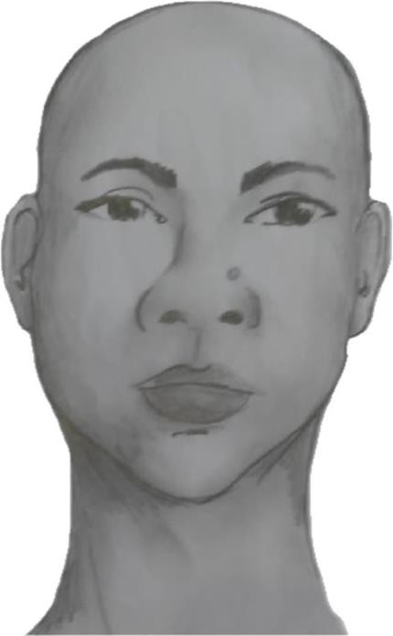
- Perfil Frontal
- Perfil Direito
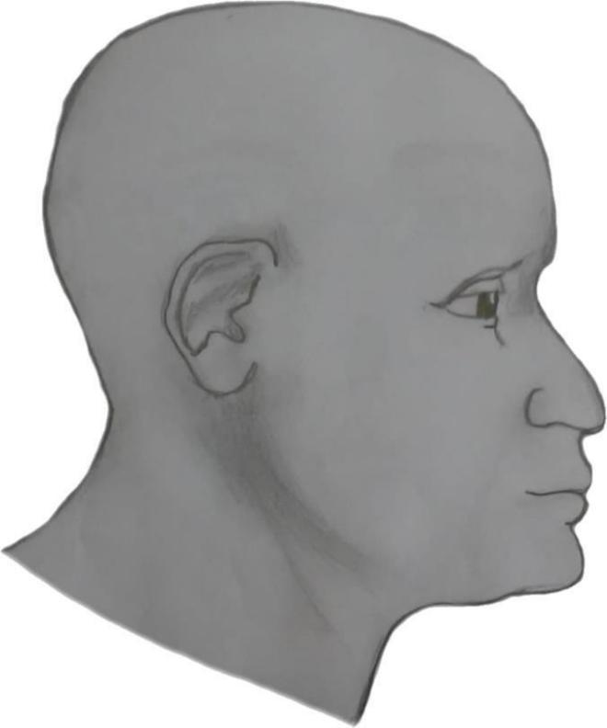

- Perfil Esquerdo

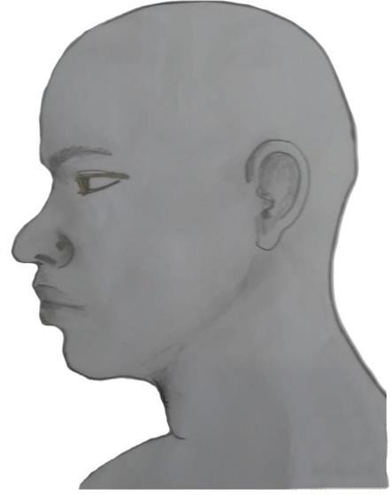

- Perfil Frontal, apresentando a palma da mão direita

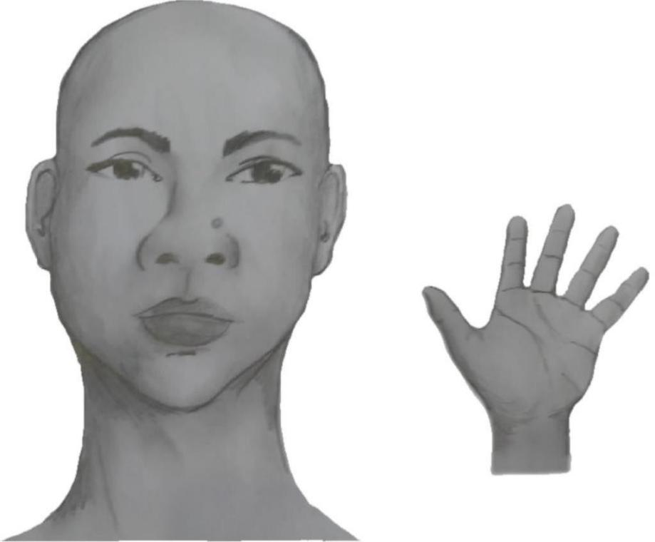

- Perfil Frontal, apresentando a palma da mão esquerda

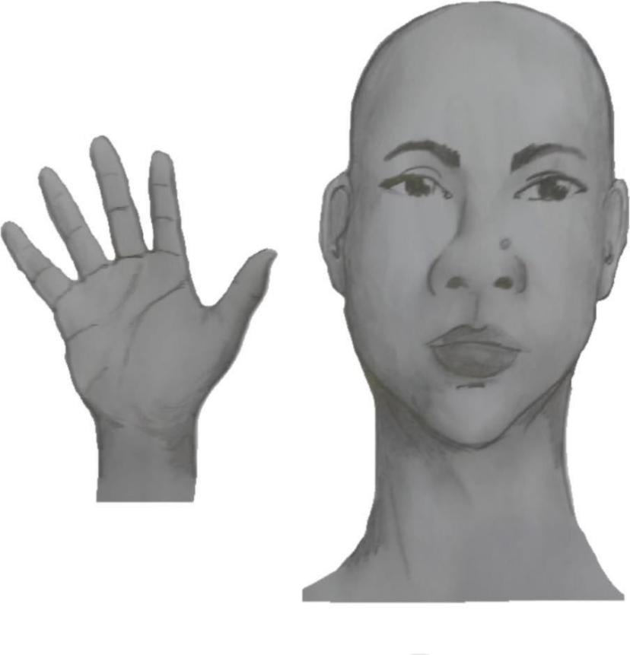

- Perfil frontal, apresentando costado da mão direita
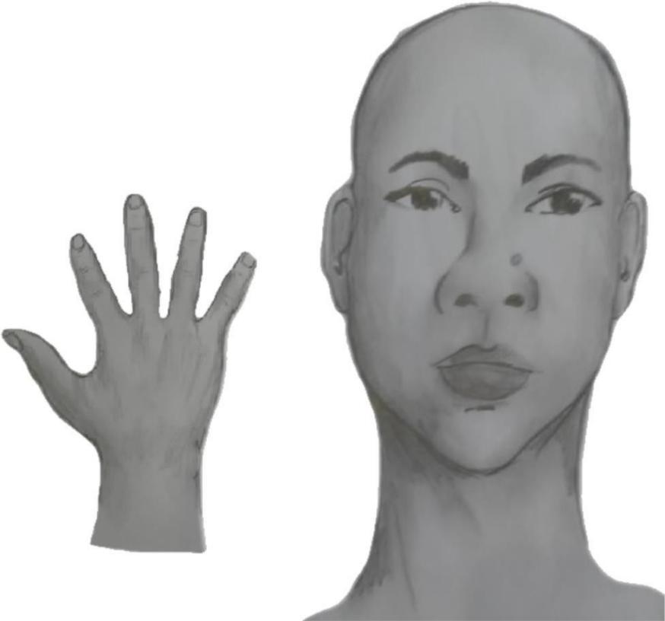

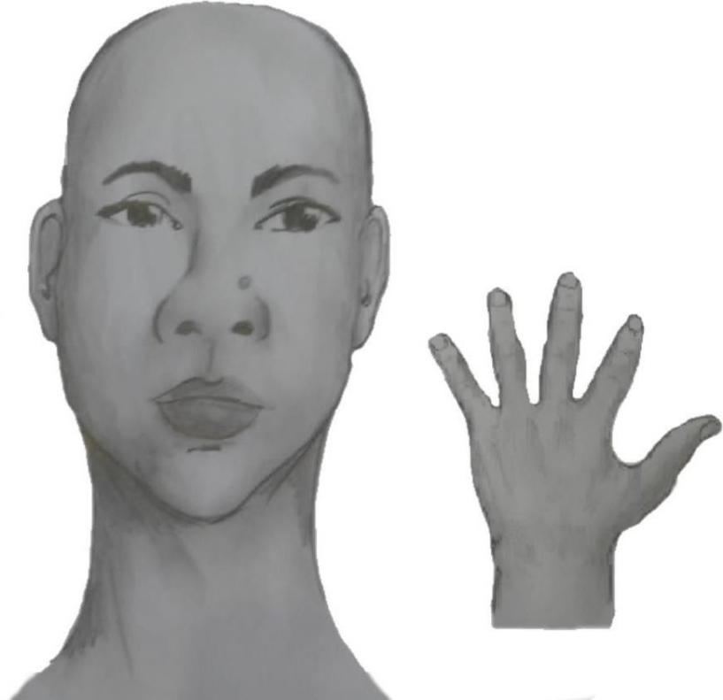
- Perfil frontal, apresentando costado da mão esquerda

- Após demonstrações das posições, o candidato ou candidata deve apresentar o documento oficial de identificação utilizado (frente e verso) e realizar a autodeclaração: “Eu, [dizer o nome completo] inscrito (a) no processo seletivo _________________ da UFRN, me autodeclaro [dizer a opção: Preto ou Pardo]”.
- O vídeo deve apresentar boa iluminação. Não sendo permitido o uso de luz artificial de modo a interferir no resultado final dasimagens e gravações;
- A captação da imagem deve ser realizada em fundo branco ou fundo claro e monocromático;
- Não se apresentar com maquiagem, adereços: óculos escuros, boné, lenço ou outros que possam cobrir rosto, cabelos e pescoço;
- Não utilizar na gravação qualquer programa, aplicativo ou recurso para editar as imagens ou vídeo, tais como uso filtros etc., para modificar as imagens ou vídeo captados;
- O vídeo deve apresentar boa resolução em um dos seguintes formatos do arquivo: .mp4, .avi, .mjpeg, .wmv, .flv ou .mov; e com tamanho máximo do arquivo de 5MB.
- Recomenda-se que o candidato ou candidata utilize roupa branca ou tons claros para gravação.

